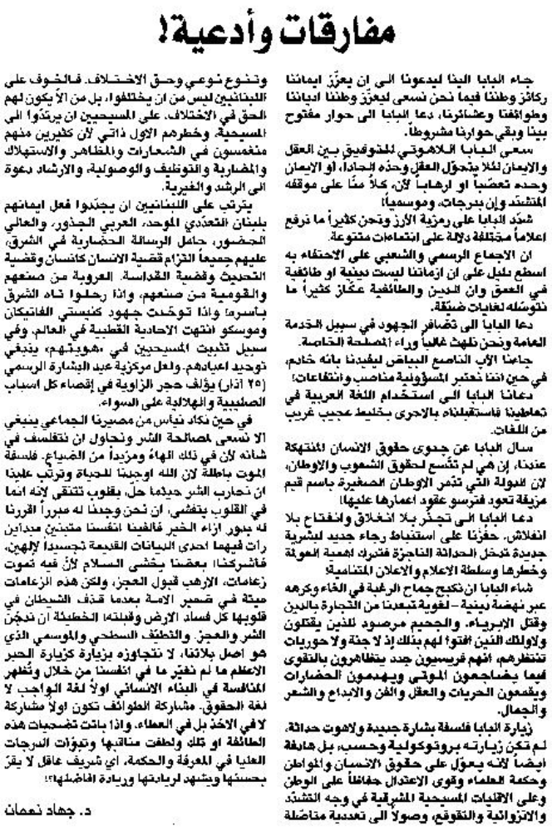

اللواء – الجمعة 28 أيلول 2012

